Chceme Vám pomôcť, aby ste našli návrhy na prácu s deťmi DOMA
V tomto neľahkom období ponúkame veľa hier a aktivít, ktorým sa dieťa môže venovať a pri ktorých bude zapájať svoju tvorivosť a predstavivosť, alebo zapojí do pohybu celé svoje telo.

Náš Školský vzdelávací program Tvorilkovo nám ukladá v jednotlivých oblastiach:
JAZYK A KOMUNIKÁCIA
Hlavným cieľom vzdelávacej oblasti Jazyk a komunikácia je rozvinutie komunikačnej kompetencie dieťaťa vo všetkých jazykových rovinách s využitím špecifického rozvojového potenciálu písanej reči.
• položenie dôrazu na rozvojový potenciál písanej reči vo vzťahu k vývinu hovorenia, myslenia a poznávania koncepčné prepojenie jazykovej a literárnej výchovy v širokom spektre textových žánrov a informačných zdrojov
• systematické a cieľavedomé rozvíjanie kľúčových predpokladov budúcej funkčnej čitateľskej gramotnosti
Slovenské hádanky
https://zlatyfond.sme.sk/slovenske-hadanky/index.php

,,Nitkový telefón“
http://fyzmatik.pise.cz/63-nitkovy-telefon.html

Audio rozprávky:
O zvedavých myškách, Neboj sa! Palculienka, Pocahontas, Aladinova zázračná lampa, Alibaba a štyridsať zbojníkov. Vypočuť si rozprávku a stručne prerozprávať dej rozprávky. Deťom sa môžu klásť otázky z deja rozprávky.
https://www.veselerozpravky.sk/rozpravky-na-pocuvanie/?fbclid=IwAR17E3NZBHbxbIIoYL8MCJxRTE8f57AaAzLvoubWFFMWtH8203Ba68PW-yQ
https://www.youtube.com/watch?v=X3eoNcHM__g
https://www.youtube.com/watch?v=sWWoWgr4D-c
https://www.youtube.com/watch?v=hQKEZZZ8X9g
https://www.youtube.com/watch?v=y_fznjRI4_w
https://www.youtube.com/watch?v=0jWkW9aGkYA&list=PLjot-apRgMGRu5HtqxcCKvGdYZ7krWipL&index=10
https://www.youtube.com/watch?v=x4O7Mh9dfxE&list=PLjot-apRgMGRu5HtqxcCKvGdYZ7krWipL&index=11
Rozprávková kniha (podľa výberu dieťaťa): Deti na základe ilustrácie porozprávajú vlastný jednoduchý príbeh.
Online hry pre deti predškolského veku
https://rexik.zoznam.sk/hry/

MATEMATIKA A PRÁCA S INFORMÁCIAMI
Hlavným cieľom tejto oblasti je poskytnúť základy matematických a informatických poznatkov a zručností, pomocou ktorých sa ďalej rozvíja matematické myslenie a matematické kompetencie nevyhnutné pre vzdelávanie na vyšších vzdelávacích stupňoch.
Prostredníctvom jej obsahu sa začína rozvíjať logické myslenie dieťaťa, chápanie čísel a jednoduchých operácií s nimi, ako aj rozvoj základov algoritmického myslenia.
https://www.zerotothree.org/resources/299-help-your-child-develop-early-math-skills
https://www.youtube.com/watch?v=P1afQlqqTh8
ČLOVEK A PRÍRODA
Hlavným cieľom vzdelávacej oblasti je poznávanie prírodných reálií v bezprostrednom okolí dieťaťa spôsobom, v ktorom sa kladie dôraz na:
• aktuálne poznanie a skúsenosti dieťaťa, ich systematizáciu a spájanie do zmysluplných vysvetlení, ako východiska postupného obohacovania
• špecifiká procesu prírodovedného vzdelávania, ktoré spočívajú v podporovaní bádateľských aktivít, zvedavosti, pozorovania, skúmania a objavovania prírodných reálií, v spolupráci s inými (dospelým i v rovesníckej skupine)
• komunikovanie, formulovanie a zdôvodňovanie svojho poznania, otázok a odpovedí • systematické a cieľavedomé rozvíjanie prírodovednej gramotnosti dieťaťa
Ako si správne umývať ruky:
https://www.youtube.com/watch?v=410ccG3yKsY&feature=youtu.be

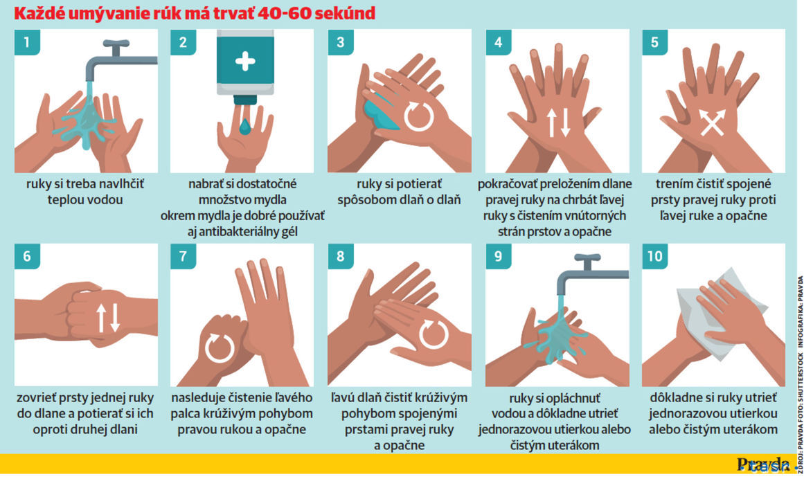
Ovocie a zelenina: Ochutnávka ovocia a zeleniny.
Domáce klíčenie/Pestovanie žeruchy: Deti spoznajú proces domáceho klíčenia a rastu rastlín.
https://foodheaven.sk/domace-klickovanie/
https://domadoma.sk/ako-pestovat-zeruchu/
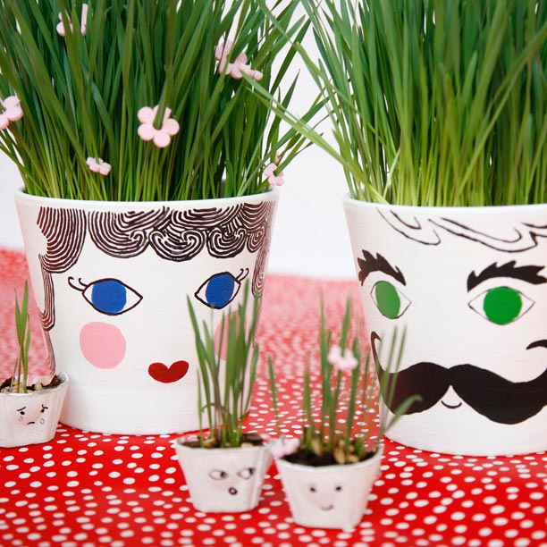
Bol raz jeden život – Telesná stráž: Imunitný systém v organizme
https://www.youtube.com/watch?v=N5sxGajw520
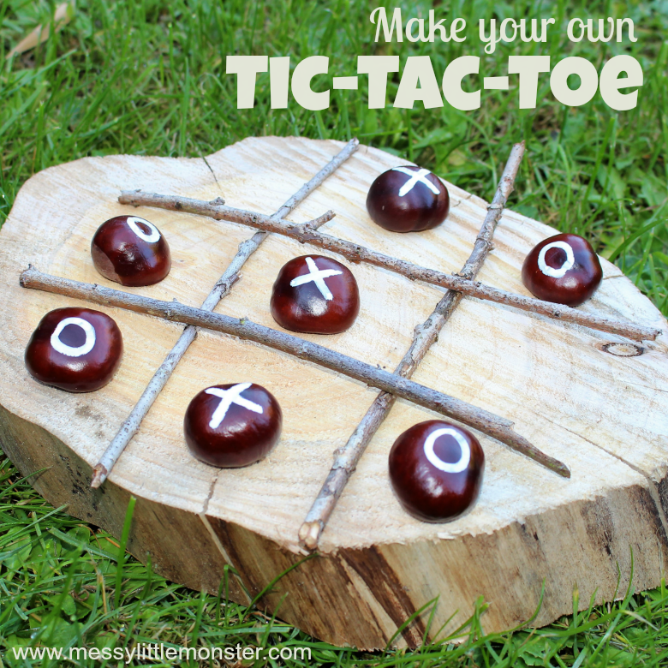

ČLOVEK A SPOLOČNOSŤ
Hlavným cieľom vzdelávacej oblasti je viesť dieťa k základnej orientácii v blízkom spoločenskom prostredí – v jeho časových, priestorových, sociálnych a medziľudských vzťahoch. Vzdelávacia oblasť sa orientuje na dve kľúčové oblasti socializácie dieťaťa:
Poznávanie spoločenskej reality (v tematických celkoch režim dňa, orientácia v čase, blízkom okolí, geografia okolia, história okolia a národné povedomie);
Prosociálnu výchovu, súčasťou ktorej je rozvíjanie žiaducich osobnostných vlastností, získavanie sociálnych zručností, osvojovanie si základných etických noriem a pravidiel kultivovaného správania, utváranie adekvátneho sebaobrazu a sebaúcty dieťaťa, s dôrazom na optimálny vývin identity dieťaťa.
Pohybové a poznávacie hry pre deti na doma
https://eduworld.sk/cd/jaroslava-konickova/4308/jednoduche-pohybove-a-poznavacie-hry-v-byte-alebo-v-dome

https://www.babyweb.sk/je-vonku-skaredo-nic-14-tipov-ako-deti-doma-zabavit

Dieťa opíše režim dňa.
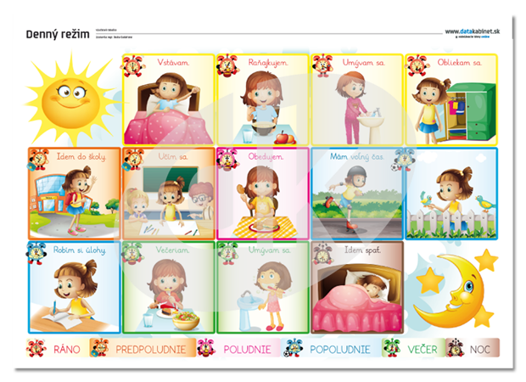

Námety aktivít

https://www.youtube.com/watch?v=FwdzRYbBh00

Aktivity Deň/Noc

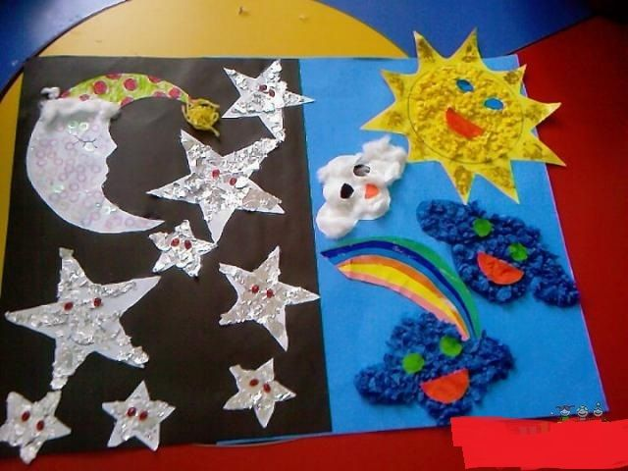
Príloha (pracovný list): Deň/Noc
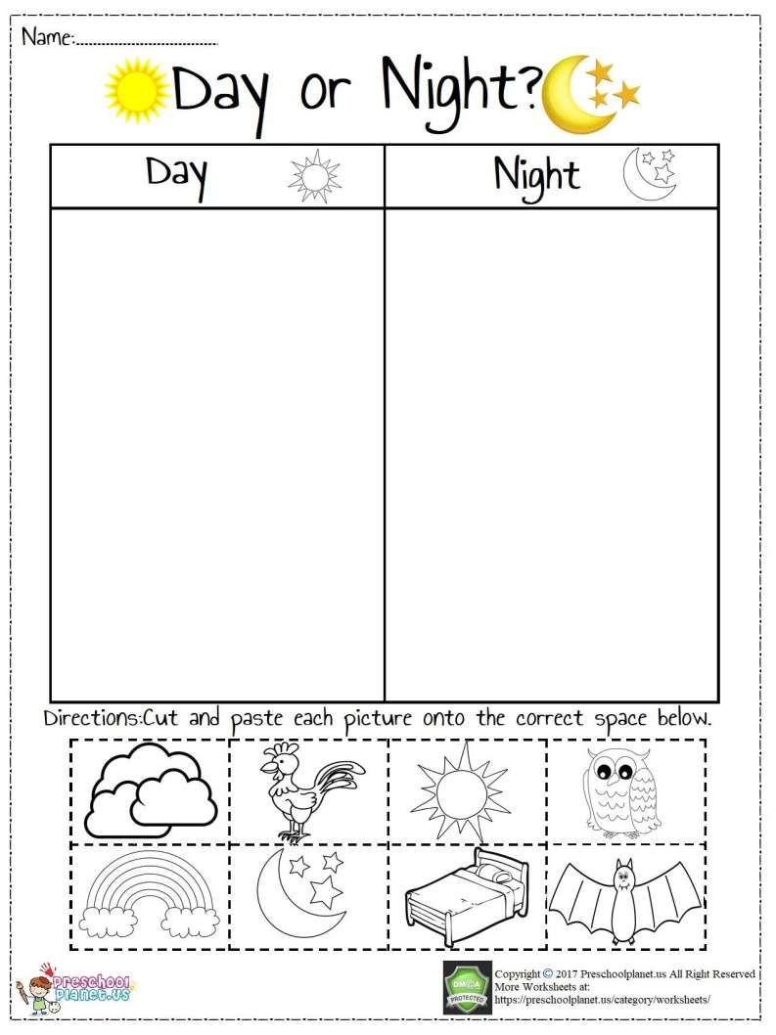

ČLOVEK A SVET PRÁCE
Vzdelávacia oblasť sa zameriava na rozvoj všeobecných užívateľských zručností potrebných pre život, s ohľadom na vývinové špecifiká dieťaťa predškolského veku.
Podporuje využívanie dostupných vedomostí a skúseností na praktické riešenie problémov bežného dňa, rozvíjanie základov elementárneho technického premýšľania.
Obsah vzdelávacej oblasti sa člení do piatich tematických celkov: Materiály a ich vlastnosti, Konštruovanie, Užívateľské zručnosti, Technológie výroby, Remeslá a profesie.
Všetky tieto podoblasti predstavujú štruktúrovanú propedeutiku technickej gramotnosti a s ňou súvisiacich zručností včítane úvodu do sveta práce, pracovných činností a pracovného étosu.
Lietadlo z papiera
https://www.youtube.com/watch?v=1jRnRqRTi5A
Origami - psík
https://www.youtube.com/watch?v=yaa6u4-QQ3k
Peňaženka z papiera
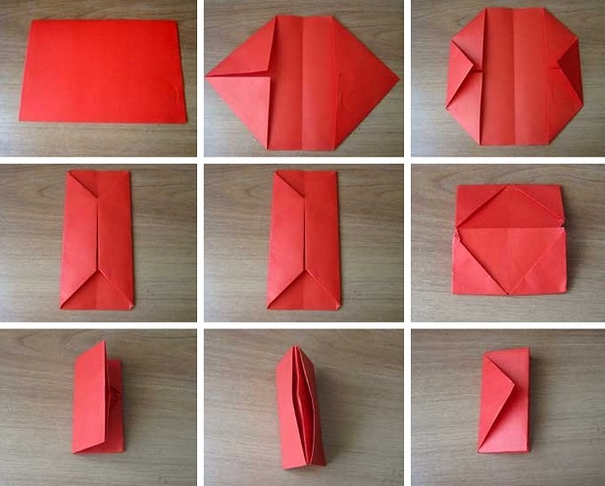
Pohárik z papiera
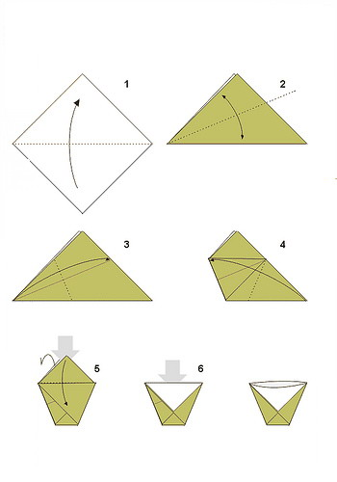

Hra nebo-peklo
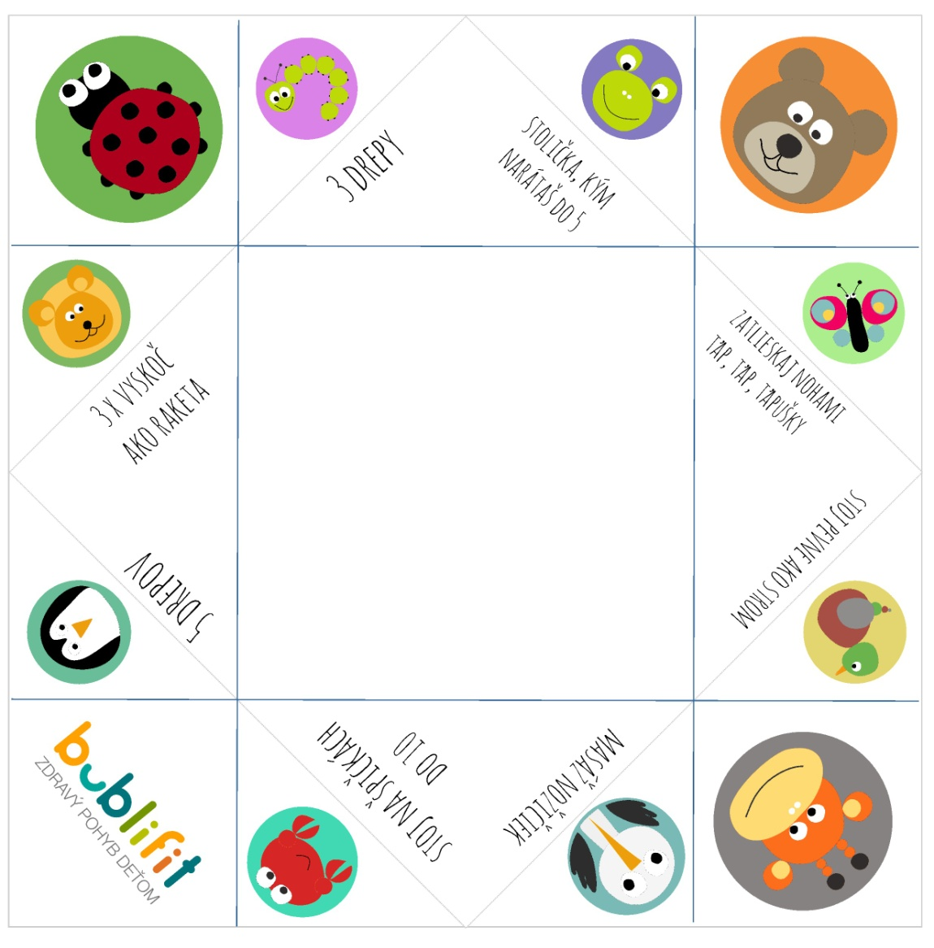
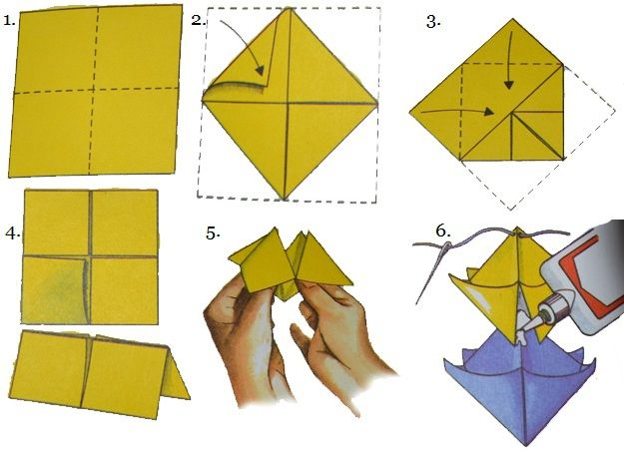
ZDRAVIE A POHYB
Hlavným cieľom vzdelávacej oblasti je sprostredkovať základné poznatky súvisiace so zdravým životným štýlom a súčasne prostredníctvom vhodných telesných cvičení viesť dieťa k osvojeniu a zdokonaľovaniu nových pohybových schopností a zručností. Je zameraná na pohyb, ako prostriedok upevňovania zdravia a podpory správneho psychosomatického a psychomotorického vývinu detí predškolského veku.
Obsah vzdelávacej oblasti je štruktúrovaný do štyroch tematických celkov: Zdravie a zdravý životný štýl; Hygiena a sebaobslužné činnosti; Pohyb a telesná zdatnosť; Sezónne aktivity a kurzy. Prínosom súčasnej koncepcie telesnej a pohybovej výchovy je skvalitnenie procesu metodickej prípravy a organizácie pohybových cvičení, s pozitívnym vplyvom na pohybovú výkonnosť a telesnú zdatnosť detí.
Rozcvička so žabkou
https://www.youtube.com/watch?v=M951B-655PM&list=PL5SWLf42VJ934LSr8K1nFUfY0QJPkg1WE
Žabka preskakuje lavičku
https://www.youtube.com/watch?v=CTrynFBfVy0&list=PLJBO7x0J9xtOL2G59UinFu-Iy4bzlp6hx
Ja som žabka, ty si žabka SPIEVANKOVO 3
https://www.youtube.com/watch?v=3esuek-CoVg
Skoky vpred a vzad
https://www.youtube.com/watch?v=XR8o6x9qwyw&list=PLJBO7x0J9xtOL2G59UinFu-Iy4bzlp6hx&index=51
Beh cez švihadlá
https://www.youtube.com/watch?v=_Kawtutzqng&list=PLJBO7x0J9xtOL2G59UinFu-Iy4bzlp6hx&index=50

UMENIE A KULTÚRA
VÝTVARNÁ VÝCHOVA Hlavným cieľom výtvarnej výchovy je dosiahnuť, aby deti prostredníctvom hravých činností s materiálmi, nástrojmi a jednoduchými výtvarnými technikami vyjadrovali svoju fantáziu, rozvíjali svoje schopnosti a získavali základné zručnosti v komunikácii a poznávaní sveta vizuálnej kultúry. Výtvarné aktivity sú zamerané na rozvíjanie obrazotvornosti, symbolického myslenia, formovanie vzťahu dieťaťa ku kultúre a umeniu, budovanie základov vizuálnej gramotnosti ako schopnosti rozumieť vizuálnym vyjadrovacím prostriedkom, ktoré sú významnou súčasťou súčasnej kultúry.

HUDOBNÁ VÝCHOVA Hlavným cieľom hudobnej výchovy je rozvíjať elementárne hudobné schopnosti, zručnosti a návyky detí predškolského veku, ktoré sa stanú základom pre ich ďalšie plnohodnotné zmocňovanie sa hudby. Ide o komplex hudobných aktivít, ktoré sa navzájom prelínajú, podmieňujú, dopĺňajú, podporujú a zmysluplne integrujú v rámci šiestich okruhov hudobno-výchovných (rytmických, vokálnych, inštrumentálnych, percepčných, hudobno-pohybových a hudobno-dramatických) činností.
Veľkonočné kuriatko namaľované vidličkou
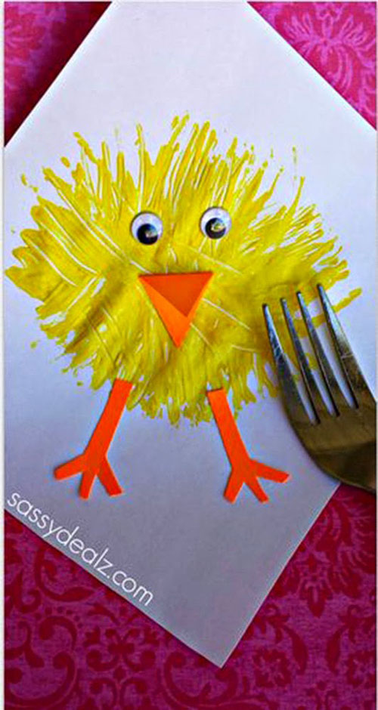
Dokážem si nakresliť korytnačku!
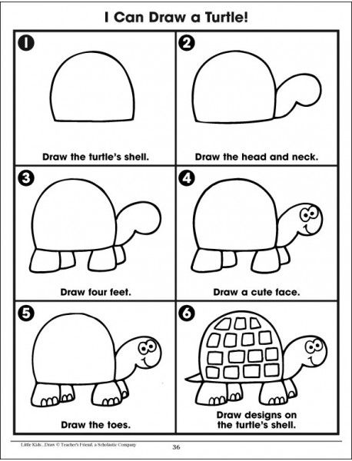
Veľkonočné vajíčka trochu inak
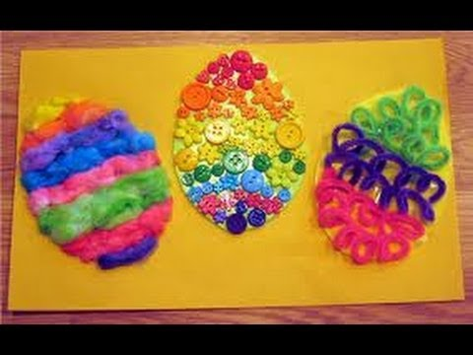

Dúhalka – noty – pesnička pre deti zo seriálu Sníček a Dúhalka
https://www.youtube.com/watch?v=N7rdKJMvJ0s
Dúhalka – ,,Na Parket!“ - pesnička pre deti zo seriálu Sníček a Dúhalka
https://www.youtube.com/watch?v=e17jhXxb6o4
Štyri kroky dopredu, štyri kroky dozadu – SPIEVANKOVO
https://www.youtube.com/watch?v=q3Zr4RvTMLg

Omaľovánky pre deti

Omaľovánky pre deti sú k dispozícii ako tenšie či hrubšie brožúrky, ale aj ako celé knihy. Najčastejšie sa pre deti vyberajú omaľovánky s rozprávkovými motívmi. Populárne sú aj antistresové omaľovánky s abstraktnými motívmi, ale tie sú skôr určené pre dospelých. Táto aktivita dokáže dieťa zabaviť na hodiny - samozrejme za predpokladu, že si rado kreslí. Od rodiča sa požaduje akurát nájsť vhodnú omaľovánku pre jeho dieťa, teda takú, ktorá dieťa svojimi obrázkami čo najviac zaujme. Potom už treba iba pastelky. Nevadí, ak sa niektorá z nich zlomí, mamička alebo otecko ju rýchlo zastrúhajú a môže sa veselo pokračovať :-) Odporúčame vybrať pre dieťa takú omaľovánku, ktorá obsahuje postavičky z obľúbenej rozprávky, alebo iné výjavy, ktoré dieťa pozná. Tak ho bude vyfarbovanie baviť ešte viac. Hotový obrázok si môžete vystaviť napríklad v kuchyni na chladničke, aby malo dieťa dobrý pocit z vykonanej práce.

Tvorivé aktivity pre deti
Svet detskej predstavivosti je zázračný. Nechajte preto deti, aby sa naplno prejavili. Každé dieťa rado niečo tvorí, či už je to hrad z piesku, alebo postavičky z plastelíny. Ak už rodičia vyčerpali všetky svoje nápady na tvorivé aktivity pre deti, môžu si pomôcť knihami s rôznymi návodmi a tipmi na výrobu všelijakých dekoračných či praktických vecičiek, ale množstvo takýchto tipov nájdu aj na internete. Vybrali sme pre vás zopár tipov na kreatívne aktivity pre deti, môžete sa inšpirovať:

1. Svietnik z listov stromov
Táto aktivita je najlepšia na jeseň. Zoberte deti von a nazbierajte popadané farebné listy stromov. Listy treba vysušiť a vyrovnať. Vložte ich do knihy vo vašej knižnici, aby ste ich vylisovali. Keď sú listy suché a ako-tak rovné, môžete sa začať činiť. Pripravte si väčší sklenený zaváraninový pohár, štetec a tekuté lepidlo (najvhodnejšie je špeciálne lepidlo na dekupáž, ktoré kúpite v obchode s pomôckami na kreatívnu tvorbu). Dieťa najprv natrie lepidlom sklenený pohár, poukladá naň listy a následne na listy nanesie ďalšiu vrstvu lepidla. Svietnik sa nechá dobre zaschnúť. A potom už doň stačí iba vložiť sviečku. Večer môžete dieťaťu čítať rozprávku pred spaním pri svetle tohto svietnika, z čoho bude mať váš drobec určite veľkú radosť.

2. Vlastnoručná detská knižka
Má vaše dieťa rado knihy? Postavte ho do úlohy spisovateľa a ilustrátora a vyrobte si s ním jeho vlastnú knižku. Stačí vziať viacero hárkov kancelárskeho papiera, nastrihať ich na pásy s rovnakými rozmermi, pásy položiť na seba a ohnúť do tvaru knihy a potom už len na bočnej strane v mieste ohybu papiera zopnúť zošívačkou. Malá knižočka je pripravená a dieťa sa môže zhostiť úlohy ilustrátora a na každú stranu nakresliť nejaký obrázok.

4. Plastelína
Vôňa plastelíny prenesie každého dospeláka naspäť do detstva. Doprajte ju teda aj svojim deťom. Stačí na stôl položiť podložku, igelit alebo rozprestrieť letáky, aby ste predišli jeho zašpineniu a dieťa sa môže pustiť do výroby zvieratiek, vecičiek a postavičiek. Ukážte mu, ako má vymodelovať rôzne tvary a ako ich má pospájať. Môžete spolu vytvoriť panáčikov, domčeky, autíčka... čokoľvek, na čo si trúfate :-)

5. Zemiakové pečiatky
V každej domácnosti sa nájdu vykrajovačky, ktoré používame pri pečení vianočných koláčikov. Využiť ich môžete aj na výrobu pečiatok zo zemiakov. Surový zemiak prekrojte na polovicu. Do polovice zaborte vykrajovačku, obrežte nožom okolo vykrajovačky a odstráňte tento odrezok. Pečiatka je hotová. Dieťa môže štetcom natrieť tvar zemiakovej pečiatky vodovou alebo temperovou farbou a na kancelársky papier odtláčať rôzne tvary. Je to veľmi dobrá aktivita, ktorá deti zabaví aj v daždivom počasí, keď sa nedá hrať vonku.

6. Hracia deka
Hracia deka alebo deka na hranie je veľmi dobrou kamarátkou mnohých detí. Ide o špeciálne vyrobenú deku, na ktorej sa dieťa hrá. Podľa toho, čo je na deke znázornené, deka obsahuje rôzne materiály na podporu rozvoja hmatových a koordinačných schopností, prípadne aj rozličné šuštiace detaily, alebo časti vydávajúce zvuk. Hracia deka je prešívaná a mäkká, pomáha dieťaťu objavovať svet okolo seba. Rodičia ocenia jej skladnosť, deku môžu ľahko a jednoducho prenášať z izby do izby. Deky na hranie sú vhodné pre detičky od narodenia a zároveň sa na nich zahrajú aj väčšie deti. Podobným pomocníkom je aj podložka na hranie.

7. Hry pre deti vonku
Outdoorové hry pre deti majú obrovské množstvo výhod. Čerstvý vzduch, veľa rozličných podnetov, kontakt s niečím úplne novým a tak ďalej. Záhrada, lúka, les, park, ale aj priestory sídliska ponúkajú veľa možností, ako sa s deťmi zahrať a zabaviť v exteriéri na čerstvom vzduchu. Najmä v teplých mesiacoch deti trávia množstvo času vonku. Máme pre vás zopár nápadov na detské hry, ktoré vonku môžete využiť kedykoľvek.

8. Pátranie po pokladoch prírody
Zahrajte sa s deťmi na pátračov, veď všetky deti rady objavujú svet. Zoberte deti do prírody a pripravte im vrecká alebo tašky a tabuľku s obrázkami vecí, ktoré budú hľadať a zbierať. Úlohou môže byť aj nájsť rastlinku alebo zvieratko, ktoré, samozrejme, chytať a zbierať do vrecka nebudú, ale len si ho ukážete. Táto aktivita pre deti je vynikajúcim spôsobom, ako deti dostať vonku, zoznamovať s prírodou a navyše byť aj pozornými.

9. Skákanie vo vreci
Netradičná súťaž plná zábavy, smiechu a tiež súťaživosti. Pripravte pre deti súťaž v skákaní vo vreci. Vyznačte miesto štartu a tiež cieľ, ale pozor, nemalo by ísť o veľmi veľkú vzdialenosť. Ak by aj o súťaž nešlo, nechajte deti, nech vo vreciach skáču, až kým ich to neomrzí. Čím viac detí, tým viac zábavy.

10. Škatuľové preteky
Budete potrebovať viacero škatúľ od topánok. Vyrežte do nich diery z hornej časti tak, aby si ich deti mohli "obuť". Kto bude v týchto topánkach prvý v cieli? O zábavu je postarané:)

11. Skrývačka
Na túto aktivitu nepotrebujete pripraviť nič špeciálne. Ide o to, že sa všetci niekam ukryjú a jeden ich potom hľadá. Nechajte deti, aby sa vám poschovávali. Nepozerajte sa, kam sa skrývajú, narátajte do dvadsať a potom ich hľadajte. Jediné, na čo si pri tejto hre treba dávať pozor, je to, aby deti neboli vystavené nebezpečenstvu v podobe okolo idúcich áut a podobne (ak sa hráte napríklad na sídlisku) alebo blízko cesty.

12. Streľba na pyramídu
Budete potrebovať detskú vodnú pištoľ a umelohmotné resp. papierové poháre. Z pohárov vytvorte pyramídu a úlohou dieťaťa je vodnou pištoľou poháre zhodiť. Ideálna aktivita pre deti počas rodinnej grilovačky či opekačky.
13. Pokusy pre deti
Deti v sebe ukrývajú veľkých dobrodruhov, pátračov a objaviteľov, preto ich určite budú zaujímať aj pokusy. Samozrejme, nevyberajte pre deti nič zložité, čo sa učia chemici na univerzite :) Postačia jednoduché pokusy pre deti, na ktorých uvidia, ako funguje príroda, alebo sa presvedčia o tom, prečo niečo funguje tak, ako funguje.

Pokus: Múdra šiška
Vďaka tomuto pokusu dieťa uvidí, že príroda všetko vymyslela veľmi múdro. Zoberte peknú hnedú borovicovú šišku, vložte ju do pohára s vodou a sledujte. Uvidíte, ako sa šiška sťahuje. Je to preto, že chráni svoje semienka. Keď šišku z vody vyberiete, zase sa pekne otvorí.

Pokus: Farebné mlieko
Vylejte mlieko do väčšej a širšej nádoby, napríklad do tortovej formy na pečenie. Pipetou doň pomaly po kvapkách pridajte farbu - najlepšie práškovú farbu na maľovanie vajíčok rozpustenú vo vode. Mlieko s farbou však nemiešajte. Vatovú tyčinku namočte do prostriedku na umývanie riadu a zľahka sa ňou dotknite hladiny mlieka. Uvidíte, ako začnú farby úžasne pracovať. Hotové divadlo.

Pokus: Farebný kockový cukor
Tento pokus deťom ukáže, že existujú savé a nesavé materiály. Budete potrebovať kockový cukor, taniera zafarbenú vodu. Na tanier dajte trochu vody, zafarbiť ju môžete napríklad domodra kvapkou atramentu. Následne na tanier s vodou naukladajte na seba kocky cukru. Uvidíte, ako cukor do seba ťahá vodu a zmodrajú všetky kocky. Potom použite nové kocky cukru. položte na seba dve kocky, na ne položte kúsok alobalu a naň ďalšiu kocku. Cez alobal modrá voda neprejde a vechná kocka tak ostane biela. To isté urobte s potravinovou fóliou. Ani cez ňu voda neprejde. Ako poslednú použite papierovú vreckovku. Do tej sa voda vpije a zafarbí aj vrchnú kocku.

Pohybové hry pre deti
Pohybové hry sú výborným spôsobom, ako zbaviť deti prekypujúcej energie. Veď energie má každé dieťa na rozdávanie. Vďaka pohybovým hrám sa zároveň podporuje zdravý rast a vývin detí. Pohybom si deti prevetrajú hlavu, je to dobré teda nielen pre telo, ale aj pre ich psychiku. Pohybovými hrami sa deti zabavia, zároveň si zacvičia a ešte sa môžu aj niečo nové naučiť. Inšpirujte sa napríklad týmito našimi tipmi na pohybové aktivity pre deti:

14. Pohyb podľa slov
Táto hra je vhodná pre deti od štyroch rokov, rozvíja motorickú oblasť, pohotovosť, rovnováhu. Ide o to, že určitý druh pohybu spojíte s jedným slovom. Napríklad pri slove "slniečko" deti poskočia, pri slove "vláčik" budú deti chodiť a pri slove "ovocie" sa deti otočia okolo vlastnej osi. Na začiatok vysvetlite deťom, čo ktoré slovo znamená a párkrát si to vysúšajte, aby ste sa uistili, že vám deti rozumejú. Deti kráčajú dookola kruhu a môžu si pospevovať nejakú pesničku alebo riekanku. Do hry sa zapojíte tým, že vyslovíte niektoré z uvedených slovíčok. Postupne môžete slová kombinovať aj viaceré naraz.

15. Papučky
Táto hra je vhodná pri väčšom počte detí, ideálna je teda v škôlke. Deti rozdelíme do skupín a vo vzdialenosti päť metrov majú pred sebou poukladané papučky. Na povel pani učiteľky sa jedno dieťa z každej skupiny rozbehne dopredu, pohľadá a obuje si svoje papučky a vráti sa ku skupinke. Takto sa vystriedajú všetky deti zo skupiniek. Vyhráva družstvo, ktoré je ako prvé obuté - najlepšie vo svojich vlastných papučkách :-)

16. Sochy
Ide o hudobno-pohybovú hru, ktorá deti učí pohotovo reagovať. Pustite deťom pesničku a deti na ňu môžu tancovať alebo sa pohybovať do jej rytmu. Keď sa hudba preruší, musia zostať stáť ako socha. Hýbať sa môžu začať opäť až po spustení hudby. Namiesto zastavenia hudby môžete urobiť nejaký silnejší zvuk, alebo tlesknutie

17. Hlava, ramená, kolená, palce
Túto pesničku určite poznáte. Pre deti predstavuje dobrú zábavu a zároveň sa pri nej aj hýbu. Spievajte pesničku Hlava, ramená, kolená, palce, pričom zakaždým sa dotýkate jednotlivých častí svojho tela podľa vysloveného slova. Postupne môžete rytmus zrýchľovať.

18. Naháňačka
Bezpochyby jednou z najobľúbenejších hier detí je naháňačka. Hlavne ak dieťa uteká a rodič ho naháňa. Alebo sa môžu naháňať deti medzi sebou. Táto aktivita je plná pohybu a zároveň zábavy. Vylepšiť ju môžete aj používaním malých šatiek alebo kúskov látky. Každý si zastrčí šatku alebo látku do vrecka nohavíc tak, aby vytŕčala. Naháňajúci má za úlohu nielen dolapiť ostatných a vytiahnuť im šatku z vrecka.

19. Päťminútovka s písmenkami
Koľko vecí vo vašej domácnosti sa začína na písmenko L a sú také ľahké, že sa dajú zhromaždiť na posteľ v spálni? Lyžica, lis na cesnak… no schválne! „Nastavte budík na päť minút a nechajte deti, nech premýšľajú a behajú s nápadmi do vašej spálne. Po piatich minútach sa sčíta, odmeňuje a tiež sa veci vracajú na svoje miesto.
20. Kreslenie trochu inak
Stačí veľká krabica od banánov alebo nábytku či spotrebiča . V krabici je dovolené používať farbičky fixky voskovky .... . Umelecké dielo si dieťa môže ponechať a môže to byť napríklad domček pre plyšáky alebo iné hračky. Krabiu si dieťa môže ozdobiť aj zvonka podľa možností, čo doma máte a podľa svojej fantázie.
21. Triedenie podľa farby
Keď si dieťa otvorí gumové medvedíky, lentilky, čokoľvek farebné pripravte si vopred kartičky až keď dieťa všetko rozdelí podľa farieb môže si sladkosť zjesť . Možno budete prekvapení aké šikovné dieťa máte 😊

Najčastejšie používane webové ponuky
https://eduworld.sk/cd/nl/758/29-tipov-aby-sa-deti-nenudili - aby sme sa nenudili
https://www.babyweb.sk/je-vonku-skaredo-nic-14-tipov-ako-deti-doma-zabavit - 14 typov ako sa doma zabaviť
https://eduworld.sk/cd/redakcia/3800/kreslenie-pre-najmensich-krok-za-krokom?fbclid=IwAR11ZEzCeF03uTxWNROTctQZq2jrUFuMM1cmMYTD84oIpYoJL7pzRWeiYAQ - ako kresliť
https://www.sdetmi.com/podujatia/detail/26360/top-24-tipov-ako-zabavit-deti-pocas-dazdivych-dni/ - čo robiť s deťmi doma

https://www.sdetmi.com/podujatia/detail/62219/poskladajte-si-s-detmi-jednoduche-origami-skladacky-z-papiera/?fbclid=IwAR0f04hlY9dKzMPIyfzIclCKMdMs1P0oJXQnxWYnbtm7zIDVkhxfaZzLWTY - skladanie papiera

Web-stránky pre predškolákov:
https://yvonahornakova.blog.sme.sk/c/505228/mate-doma-predskolaka-jednoduche-aktivity-ktore-ho-lepsie-pripravia-na-vstup-do-skoly.html
https://uzitocna.pravda.sk/skola/clanok/466474-ako-pomoct-predskolakom-s-pripravou-do-prvej-triedy/
Pracovné listy pre predškolákov
https://www.google.com/search?ei=l0RvXovMEIybkwXx26LIBg&q=pracovn%C3%A9+listy+pre+pred%C5%A1kol%C3%A1kov&oq=pracovn%C3%A9+list&gs_l=psy-ab.1.0.0l10.8441.21388..25311...0.0..0.102.1161.13j1......0....1..gws-wiz.......0i131j0i67.996CkM7czMw
Pracovné listy na stiahnutie
https://nasedeticky.sk/predskolaci/ciary/5180/grafomotorika-39/
https://www.dobre-napady.sk/pre-deti/pracovne-listy-pre-predskolakov

